МИНИСТЕРСТВО ОБРАЗОВАНИЯ РЕСПУБЛИКИ БЕЛАРУСЬ
БЕЛОРУССКИЙ ГОСУДАРСТВЕННЫЙ УНИВЕРСИТЕТ
Военный факультет

ОТЧЕТ
по лабораторной работе № 4
Архивация и сжатие файлов

Курсант 3 курса К.А. Вруновский
дневного отделения
“Прикладная криптография”

Преподаватель М.И. Давидовская
Задание 1. Применение утилит архивации и сжатия
Утилиты zip и unzip
1. Создать каталог lab4-tasks и перейти в него.
2. Создать в текущем каталоге файлы request.txt, letter.txt и order.txt, добавить в них вывод содержимого каталога /etc в первый файл, каталога /usr/bin — во второй и каталога /var/logs — в третий.
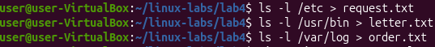
3. Создать zip архив arzip1 с файлами request.txt и letter.txt.
4. Добавить файл order.txt в архивы arzip1.
5. Создать каталог docs и переместить в него созданные текстовые файлы
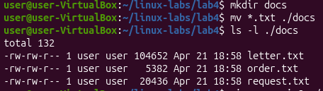
6. Сжать каталог docs в архив arzip2 следующим образом: a) с выводом информации о добавляемых файлах в архив; b) без вывода информации о добавляемых файлах в архив; c) изменив уровень сжатия на максимальный.
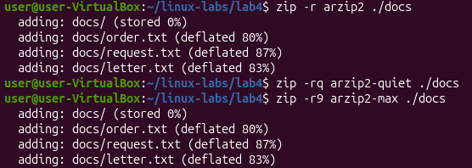
7. Просмотреть содержимое архивов arzip1 и arzip2.
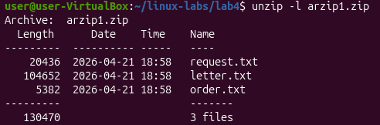
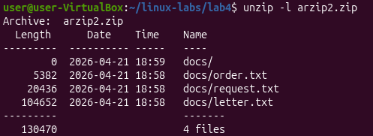
8. Проверить целостность архива arzip2.
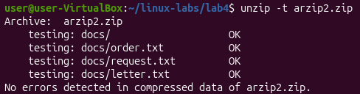
9. Сгенерировать случайный бинарный файл sample.exe объемом 32 Mb с помощью утилиты head и устройства /dev/urandom.
10. Создать zip архив arzip3 с файлом sample.exe.
11. Создать многотомный zip архив arzip4 с файлом sample.exe.
12. Создать в текущем каталоге каталог Binary1 и распаковать в него содержимое архива arzip3 с указанием пути к каталогу Binary1.
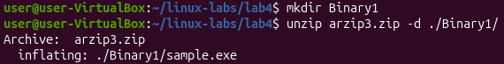
13. Создать в текущем каталоге каталог Binary2 и распаковать в него содержимое архива arzip4 с указанием пути к каталогу Binary2.
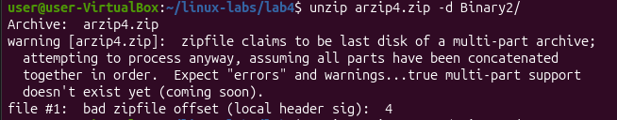
14. Удалить созданные текстовые файлы из текущего каталога.
15. Распаковать архивы arzip1 и arzip2 в текущий каталог.
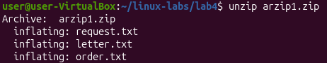
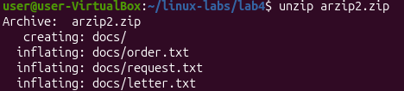
16. Проверить содержимое текущего каталога и созданных каталогов.
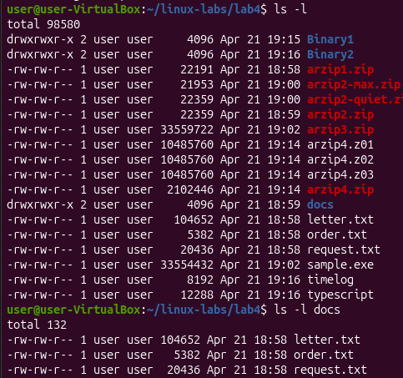
Утилиты gzip и gunzip
1. Используя программу gzip, сжать файл request.txt в текущем каталоге.
2. Используя программу gzip, сжать файл order.txt в текущем каталоге таким образом, чтобы исходный файл остался в текущем каталоге (первый способ).
3. Проверить целостность сжатого файла request.txt.gz.
4. Используя программу gzip, сжать файл letter.txt в текущем каталоге таким образом, чтобы исходный файл остался в текущем каталоге (второй способ).
5. Проверить содержимое сжатого файла letter.txt.gz.
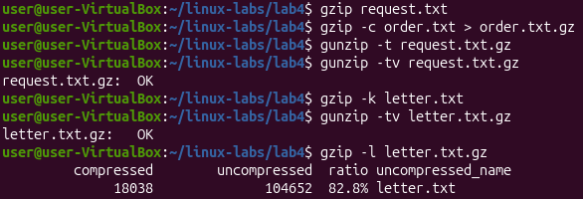
6. Создать каталог gzsamples и скопировать в него архивы *.gz. Перейти в каталог gzsamples.
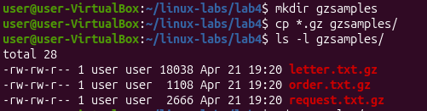
7. Распаковать файл request.txt.gz в текущий каталог.
8. Распаковать файл order.txt.gz в текущий каталог с сохранением архива (первый способ).
9. Распаковать файл letter.txt.gz в текущий каталог с сохранением архива (второй способ).
10. Вернуться в родительский каталог.
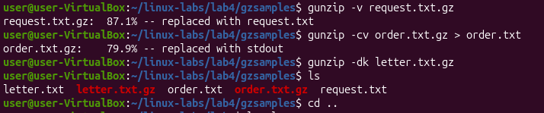
11. Проверить содержимое текущего каталога и каталога gzsamples.
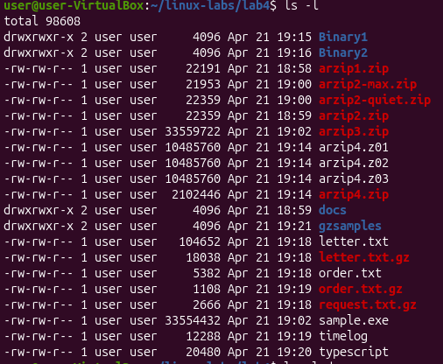
Утилита tar
1. Создать в текущем каталоге tar архив artar1, включающий файлы request1.txt, letter1.txt и order1.txt.
2. Проверить целостность архива artar1.
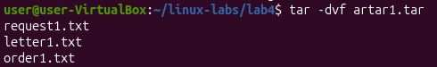
3. Внести изменения в файлы letter1.txt и order1.txt, добавив 3 новых строки в каждый, и обновить эти файлы в архиве artar1.
4. Создать в текущем каталоге tar архив artar2, включающий файлы request2.txt, letter2.txt и order2.txt.
5. Присоединить архив artar2 к архиву artar1.
6. Просмотрите содержимое архива, не распаковывая его.
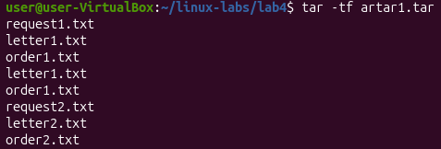
7. Создать в текущем каталоге tar архив artar3, включающий файлы request3.txt, letter3.txt и order3.txt. Архив должен сохранять все права доступа к файлам.
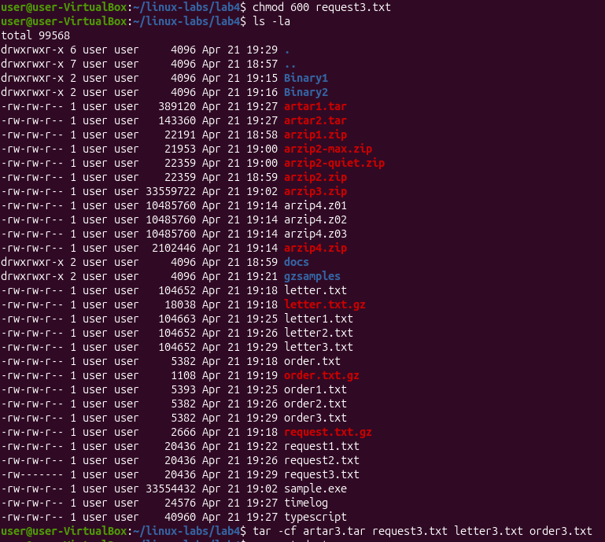
8. Авторизоваться под другой учетной записью. Скопировать архив artar3 и распаковать его. Проверить, что права доступа сохранены.
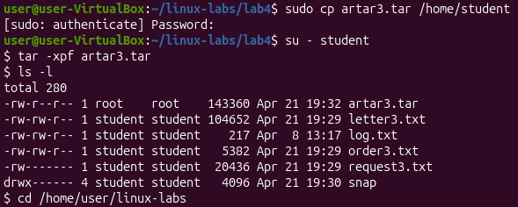
9. Создать в текущем каталоге tar архив artar4, включающий файлы request4.txt, letter4.txt и order4.txt, сжатый программой gzip.
10. Создать каталог tar_dir. Скопировать архив artar4 в каталог tar_dir.
11. Проверить целостность архива artar4, сжатого gzip.
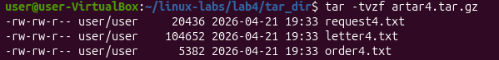
12. Распаковать в текущий каталог (tar_dir) архив artar4, сжатый программой gzip.
13. Перейти в родительский каталог каталога tar_dir. Создайте каталог tar_dir2.
14. Распаковать в каталог tar_dir2 архив artar4, сжатый программой gzip.
Утилиты tar и gzip (выполнить в Ubuntu и Astra Linux)
П. 1-4 выполнить под учетной записью пользователя, например student:
1. Создайте папку docs/guides и добавьте в нее файлы разных типов (3-5 файлов). Один из файлов назовите todo.html.
2. Создайте папку docs/guides/mydocs и добавьте в нее файлы разных типов (3-5 файлов), один из которых todo.html.
3. Заархивируйте все файлы в каталоге docs/guides в архив guides.tar, исключив из архива каталог mydocs или файл с именем todo.html. Pатем сожмите его утилитой gzip.
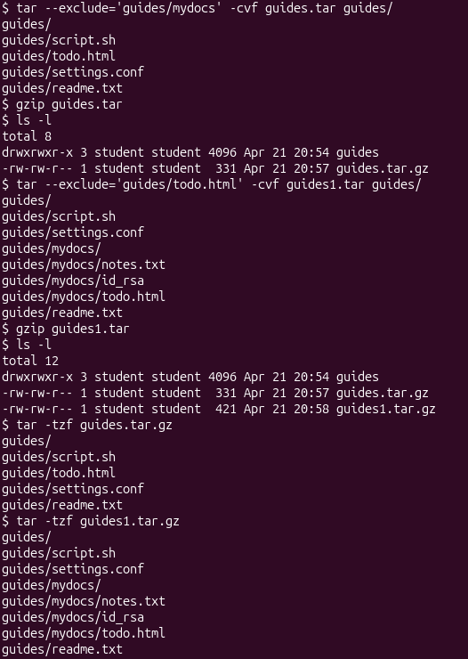
4. Заархивируйте все файлы в каталоге docs/guides в архив guides.tar и затем сожмите его утилитой gzip.
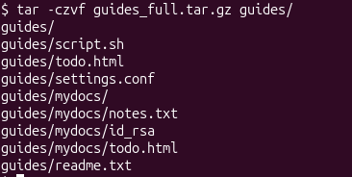
5. Изучить пункт Архивирование и восстановление для Astra Linux. В Astra Linux авторизоваться под учетной записью администратора и создать архив каталога docs/guides, созданного пользователем, например student, сохраняя уровни конфиденциальности и дискреционные списки управления доступом.
6. В Astra Linux создать в домашнем каталоге администратора папку tmp и распаковать в нее содержимое архива из пункта 5 с сохранением уровней конфиденциальности и дискреционных списков контроля доступа.
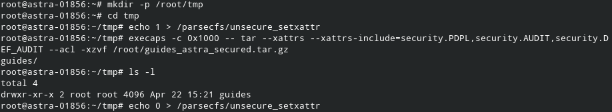
Утилита xz
Изучите статью https://www.baeldung.com/linux/xz-compression.
Для выполнения задания создайте каталог example-xz, в который добавьте файлы с расширением *.txt и *.doc, чтобы объем данных в каталоге был порядка 50 Мб.
Используя утилиту сжатия xz выполните следующие операции в командной строке:
1. Сжатие одного файла с помощью xz.
2. Сжатие каталога с файлами с помощью xz.
3. Сжатие каталога с файлами с помощью архиватора xz с демонстрацией многопоточности (например, 3 потока).
4. Создание архива xz, содержащего только файлы *.doc.
5. Извлечение некоторых файлов из архива.
6. Создание сжатого архива каталога example-xz с помощью tar и xz.
7. Создание сжатого архива каталога example-xz с помощью tar и xz и
определением уровня сжатия.
8. Создание сжатого архива каталога example-xz с помощью tar и xz с
демонстрацией многопоточности (например, 2 потока).
9. Проверка целостности архива, созданного с помощью xz, tar и xz.
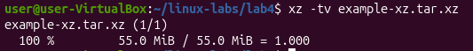
Утилита rsync
6. Создать в текущем каталоге каталог rsync-backup и каталог temp.
7. Скопировать файлы request.txt, letter.txt и order.txt в каталог rsync-backup.
8. Используя rsync, скопировать содержимое каталога rsync-backup в каталог temp.
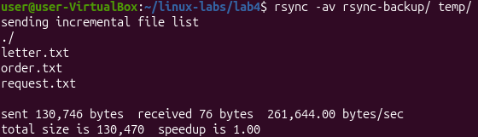
9. Внести изменения в любой из файлов в каталоге rsync-backup и синхронизировать изменения с каталогом temp.
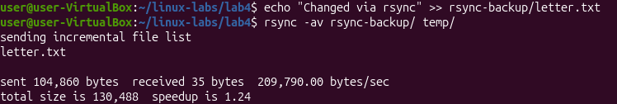
Задание 2. Практическое применение утилит архивации и сжатия
1. Продемонстрировать команду для извлечения файлов из архива tar в каталог, отличный от текущего.
2. Продемонстрировать команду, обеспечивающую добавление файлов в архив tar.
3. Создать архив example.tar, содержащий файлы с расширениями *.txt, *.doc, *.docx, *.jpg. Продемонстрировать команду, позволяющую извлечь из архива только файлы с расширением *.doc.
4. Приведите пример, команды, которая удаляет из архива example.tar все файлы с расширением *.txt.
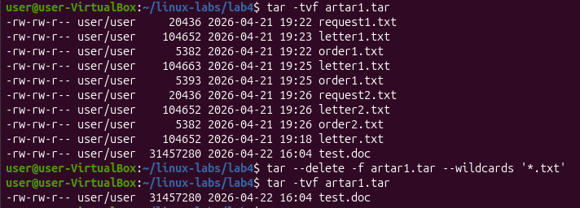
5. Создайте два файла с именами example1.txt и example2.txt, сохранив в
первый вывод команды ls для домашнего каталога, а во второй — вывод
команды ls для каталога /etc. Добавьте оба файла в архив с именем output.txt.gz. Приведите два варианта команд, позволяющей просмотреть содержимое как один файл output.txt. Использовать утилиты gunzip и zcat.
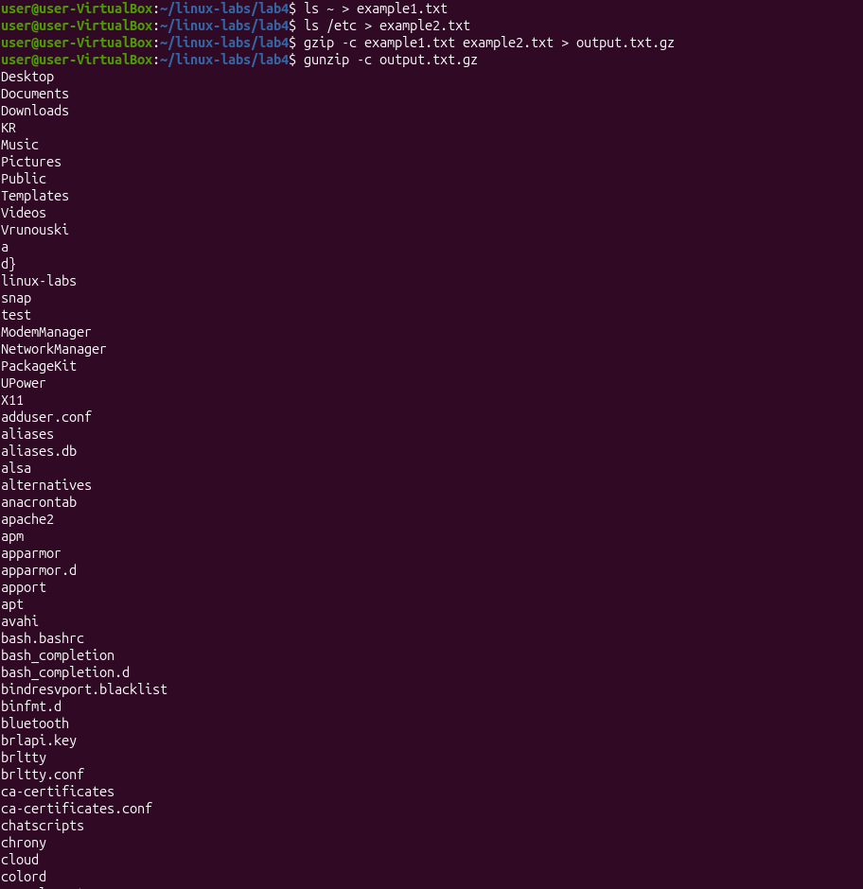
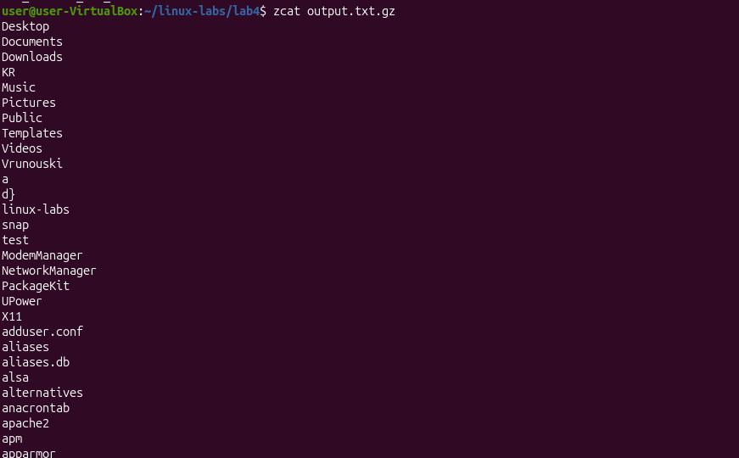
6. Продемонстрируйте пример команды для создания архива из одного большого файла, например, iso-образа, разделённого на несколько сжатых томов, с помощью утилит способом 1) tar, split и gz и способом 2) tar, split и xz.
7. Приведите пример команд, выполненных с помощью утилит cat, tar для извлечения файла iso-образа из нескольких сжатых томов.
8. Приведите пример создания многотомного архива из файла с iso-образом с помощью утилиты 7z (p7zip-full).
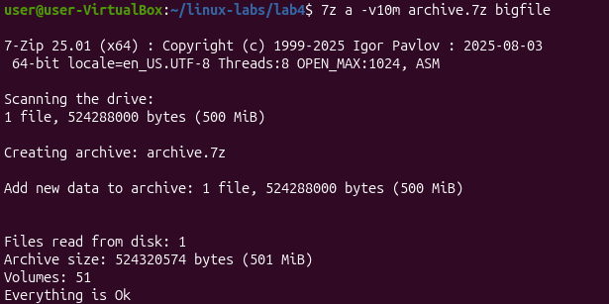
9. Приведите пример создания самораспаковывающего архива с помощью утилиты shar.
